Manual Funcional

Leidy Katherine Jacobo Perea
Jonathan Andrey Lozano Sandino
Thomas Blanco Zúñiga

Institución Universitaria de Colombia, Semillero de Investigación “Humanoide R1”
Bogotá, 2026
Tabla de Contenido
Presentación 3
Parte A. Manual de Usuario 4
1. Antes de empezar, qué se necesita para usar el sistema 4
2. Cómo ejecutar cada comportamiento del robot 5
2.1 Ver la política de IA caminando (validación en simulación) 5
2.2 Ver caminata con gestos de brazos combinados 5
2.3 Probar el sistema de teleoperación por cámara 5
2.4 Calibrar los brazos, si algo se mueve al revés 5
2.5 Ejecutar el saludo de forma aislada 6
2.6 Desplegar sobre el robot físico (avanzado, solo con supervisión) 6
3. Controles de teclado, referencia rápida 7
4. Solución de problemas comunes 8
Parte B. Guía de Evidencias en Video 9
5. Cómo usar esta guía 9
6. Evidencias 9
Evidencia 1. Instalación del entorno 9
Evidencia 2. Entorno, carga del robot en simulación 14
Evidencia 3. Integración con IA por terminal 17
Evidencia 4. Estabilización con movimiento de brazos 18
Evidencia 5. Caminata 18
Evidencia 6. Movimiento de brazos, gestos adicionales 19
Evidencia 7. Integración de cámara y seguimiento de dedos 20

Presentación
Este manual reúne dos partes complementarias del proyecto AMO→R1. La Parte A explica cómo usar cada componente ya construido del sistema (qué ejecutar y qué esperar ver en pantalla). La Parte B documenta, con capturas y video, la evidencia de que cada componente descrito en la Parte A efectivamente funciona. Para el detalle de cómo está programado cada componente por dentro, ver el Manual Técnico; para el comando exacto de cada script, con todos sus argumentos, ver además docs/EJECUTAR.md en el repositorio.

Parte A. Manual de Usuario

1. Antes de empezar, qué se necesita para usar el sistema
Antes de ejecutar cualquier script, tenga listo lo siguiente:
Un computador con GPU compatible con CUDA. Es obligatorio para entrenar políticas en Isaac Lab, pero no lo es si solo va a ejecutar la simulación en MuJoCo, que corre en CPU sin problema.
Los entornos de Python configurados según el Manual Técnico. Son dos, y no son intercambiables: r1mujoco para todo lo del R1 (locomoción, teleoperación, IA y voz) y robotica para los scripts del G1. Antes de cada comando hay que activar el que corresponda con conda activate.
Una cámara web, o un celular con la aplicación DroidCam, si va a usar teleoperación por cámara. Si va a usar el control por voz, además micrófono y altavoces, y los modelos de voz descargados en la carpeta modelos_voz/.
El robot físico R1 encendido, en un espacio despejado y seguro, únicamente si va a usar los scripts de despliegue físico.

2. Cómo ejecutar cada comportamiento del robot

2.1 Ver la política de IA caminando (validación en simulación)
Con el entorno r1mujoco activado, ejecute python scripts/r1/play_r1_isaac.py. Los scripts resuelven sus rutas solos, así que puede lanzarlo desde cualquier directorio. Se abre una ventana de MuJoCo con el robot R1 de pie. El robot camina de acuerdo con los comandos de velocidad que usted le dé por teclado, con las flechas (ver Sección 3).

2.2 Ver caminata con gestos de brazos combinados
Ejecute python scripts/r1/play_r1_camina_brazos.py. Funciona igual que el anterior, pero además permite activar gestos de brazos (saludo, señalar, etc.) con las teclas F1 a F6 mientras el robot camina, y pausar el gesto en curso con F7. Mientras dura el gesto, el controlador de brazos toma el control de los brazos con una transición suave y se los devuelve a la política al terminar, de modo que la marcha no se desestabiliza.

2.3 Probar el sistema de teleoperación por cámara
Con la cámara conectada, ejecute python scripts/teleop/teleop_dedos.py, que es la versión más completa (cuerpo, brazos y dedos); scripts/teleop/teleop_manos.py hace lo mismo pero deja los dedos sueltos. Se abren dos ventanas: una con lo que ve la cámara, con los puntos de MediaPipe dibujados encima, y otra con el robot en MuJoCo. Párese frente a la cámara de forma que se vea su cuerpo desde la cintura hacia arriba, con buena luz, y mueva los brazos: el robot replica el movimiento en tiempo real. Para seguimiento de dedos, muestre las manos abiertas hacia la cámara.

2.4 Calibrar los brazos, si algo se mueve al revés
Ejecute python scripts/tools/calibrar_brazos.py. No hay física: el robot flota y usted mueve un motor a la vez para confirmar visualmente hacia dónde gira. Teclas: N y P pasan al joint siguiente o anterior, las flechas arriba y abajo lo mueven en pasos de 0,1 rad, 0 lo pone en cero, I devuelve toda la pose a reposo, Z pone los dos brazos a cero y ESC sale.

2.5 Ejecutar el saludo de forma aislada
El gesto de saludo está disponible como parte del controlador de brazos (amo/control/arm_controller.py, tecla F1) dentro de cualquiera de los scripts que lo integran: scripts/r1/play_r1_camina_brazos.py, scripts/r1/banda_r1.py o scripts/g1/banda_v2_1.py. Para el saludo aislado sobre el robot G1 real, por el SDK de Unitree, existe además scripts/deploy/saludo_g1_real.py, que pregunta por consola cuántas veces saludar.

2.6 Hablarle al robot en lenguaje natural
Ejecute python scripts/r1/play_r1_ia.py para darle órdenes escritas por consola: «camina despacio hacia adelante 3 segundos y saluda». El robot las traduce en acciones y responde también a preguntas sobre su propio estado («¿dónde estás?», «¿qué estás haciendo?»). Sin configurar nada usa un backend simulado, con reglas por palabras clave, que no necesita conexión ni clave de API; con --backend openai usa ChatGPT, leyendo la clave del archivo .env de la raíz del repositorio. Para hablarle en voz alta, ejecute python scripts/r1/play_r1_voz.py: reconoce español por micrófono y contesta hablando, todo sin conexión a internet, y añade las manos Revo2 y la opción de copiar sus brazos y dedos por cámara (--brazos-camara, --dedos-camara). En ambos, el teclado tiene prioridad sobre el agente: la barra espaciadora cancela cualquier orden en curso y hace de freno de emergencia.

2.7 Desplegar sobre el robot físico (avanzado, solo con supervisión)
Compile y ejecute cpp/deploy/r1_deploy.cpp siguiendo las instrucciones del Manual Técnico. Use siempre primero el modo de validación (loopback contra unitree_mujoco) antes de conectar contra el robot físico real. Tenga siempre una persona lista para presionar Ctrl+C si el robot se comporta de forma inesperada.

3. Controles de teclado, referencia rápida
Scripts del R1 (play_r1_isaac.py, play_r1_camina_brazos.py, play_r1_ia.py, play_r1_voz.py). Flecha arriba y flecha abajo, avanzar o retroceder (velocidad en X). Flecha izquierda y flecha derecha, girar (velocidad de giro). Q y E, desplazamiento lateral (velocidad en Y). ESPACIO, detener: pone todos los comandos a cero. R, reiniciar la simulación. ESC, salir. Estos scripts no responden a W, A, S ni D.
Scripts del G1 (play_amo.py y play_amo_stable.py). Aquí es al revés: se usan las letras y no las flechas. W y S, avanzar o retroceder (velocidad en X). A y D, desplazamiento lateral (velocidad en Y). Q y E, girar (yaw). Z y X, subir o bajar la altura del torso. Solo en play_amo.py, además: I y K inclinan el torso (pitch), O y L lo inclinan (roll), y U y J lo giran (yaw). ESPACIO, comandos a cero. ESC, salir.
Gestos de brazo, en play_r1_camina_brazos.py, banda_r1.py y en los scripts con IA y voz. F1, saludo. F2, señalar. F3, cargar. F4, cruzar brazos. F5, posición de guardia. F6, posición neutral. F7, pausar o reanudar el gesto en curso. En banda_v2_1.py del G1 solo están disponibles F1 y F6.
Teleoperación por cámara (teleop_manos.py y teleop_dedos.py). T, activar o desactivar la teleoperación. M, alternar el espejo. K, alternar entre control cinemático y dinámico. B, activar o desactivar el soporte de base. F, activar o desactivar el control de dedos (solo en teleop_dedos.py). R, reiniciar. ESC, salir.
banda_r1.py usa las flechas para la locomoción, como el resto de los scripts del R1, y añade sus propios controles: V LIDAR, M mapa, C limpiar el mapa, B volcar las lecturas del LIDAR, P cámara, ENTER pausar o reanudar, F8 imprimir la pose actual, y las teclas 1 a 6 para las dos bandas transportadoras. El brazo externo se mueve a mano con R/F, T/G, Y/H, W/S y A/D, una pareja por articulación, más N para volverlo a la pose de reposo. Ojo: en este script W y S mueven el brazo, no al robot.

4. Solución de problemas comunes
El robot se cae apenas empieza la simulación. Verifique que está cargando el archivo .xml correcto para el script que está usando: unos scripts usan assets/g1.xml, otros assets/r1.xml o assets/r1_manos.xml, y confundir el modelo con el script es el error más común. Caso aparte: banda_r1.py se cae al caminar por diseño del código actual, porque aplica sobre el R1 la política AMO entrenada para el G1; está medido y documentado en test/robustez_r1/GRAFICA.md.
La cámara no se detecta en los scripts de teleoperación. La fuente por defecto es http://127.0.0.1:4747/video, la URL de DroidCam: si usa el celular por USB, confirme que redirigió el puerto con adb forward tcp:4747 tcp:4747; si usa una webcam local, cambie la fuente al índice de la cámara (0 o 1). Para comprobar la cámara por separado, antes de pelearse con la teleoperación, ejecute python scripts/tools/test_pose.py.
El robot tiembla o se descontrola con la política de IA. Puede ser una señal de que el mapeo de correspondencia de articulaciones entre Isaac Lab y MuJoCo (el «array de oro», documentado en el Manual Técnico) no corresponde al archivo .xml que se está cargando. Verifique que ambos fueron generados para el mismo modelo del robot: un arreglo desactualizado no da error, simplemente mueve al robot de forma incoherente.
Un script del G1 no arranca y dice ModuleNotFoundError: mujoco_viewer. Está ejecutándolo en el entorno equivocado. Los scripts de scripts/g1/ van en el entorno robotica, y los del R1 en r1mujoco; el paquete mujoco_viewer solo está instalado en el primero. Y si play_amo.py se queja de que «Torch not compiled with CUDA enabled», es que esa política exige GPU: en una máquina sin CUDA no arranca, aunque el resto del proyecto sí funcione en CPU.

Parte B. Guía de Evidencias en Video

5. Cómo usar esta guía
Cada evidencia de esta sección corresponde a un archivo de video real, guardado en la carpeta MANUALES/ junto a este manual, con el nombre indicado entre paréntesis junto al título. Las capturas de pantalla intercaladas muestran el momento clave de cada video; para ver la ejecución completa, abra el archivo referenciado. Se recomienda revisarlas en orden, porque cada evidencia construye sobre la anterior: primero el entorno, luego la política de caminata sola, luego la caminata combinada con brazos, y por último la teleoperación por cámara.

6. Evidencias

Evidencia 1. Instalación del entorno
Esta evidencia muestra las dependencias y librerías necesarias para preparar el entorno de simulación. Primero se crea el entorno virtual donde se instalan los paquetes, para no afectar el sistema operativo base. El proyecto usa dos entornos distintos, r1mujoco para el R1 y robotica para el G1, cada uno con su propio archivo de requisitos; el de las capturas es el que se usa para el R1:
conda create -n r1mujoco python=3.10 && conda activate r1mujoco
Con el entorno activado se instalan las demás librerías necesarias con pip install -r requirements-r1.txt (numpy, mujoco, pytorch, mediapipe y opencv, entre otras), y el entorno queda listo para la simulación.
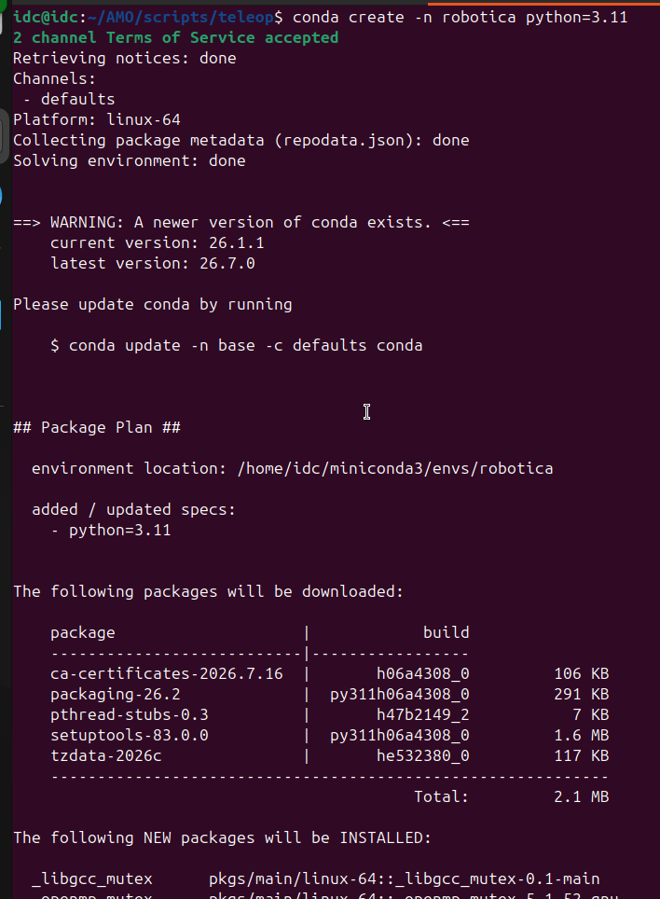

Creación del entorno virtual con conda.
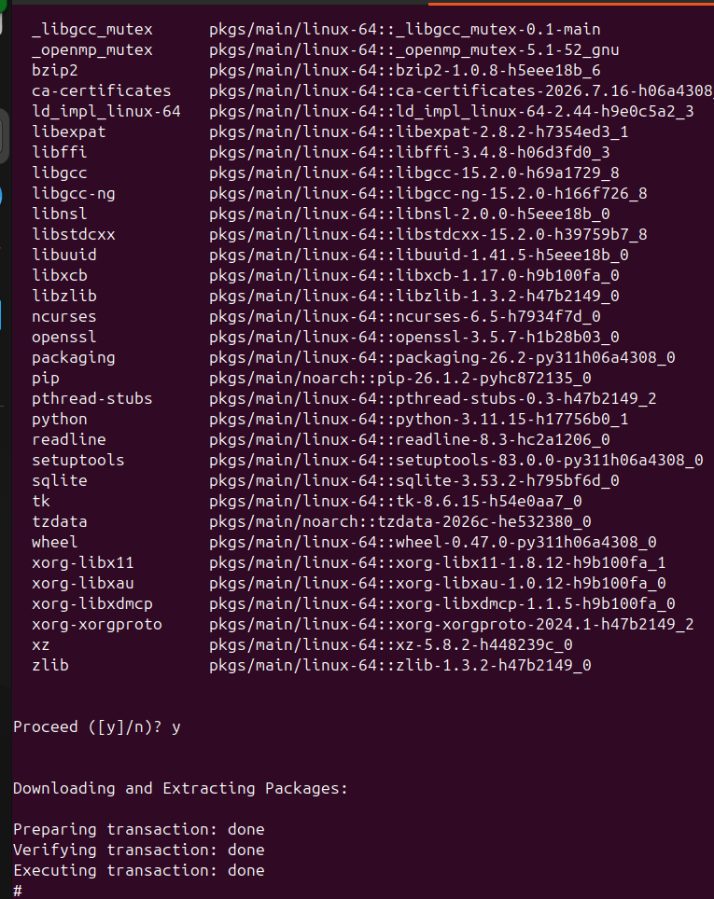

Advertencia de versión de conda y plan de instalación de paquetes.
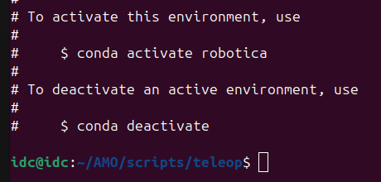
Confirmación de instalación de dependencias.
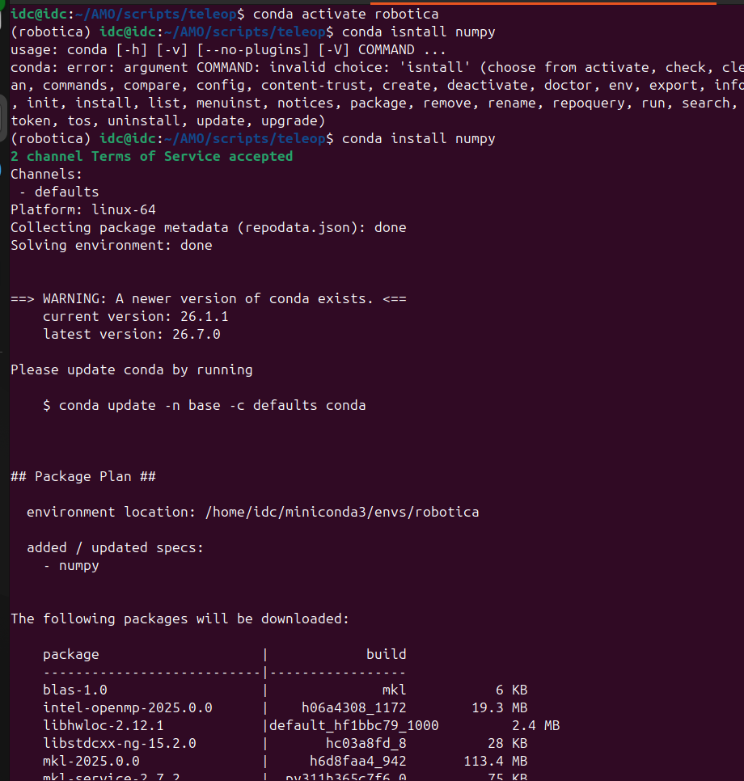

Activación del entorno e instalación de numpy.
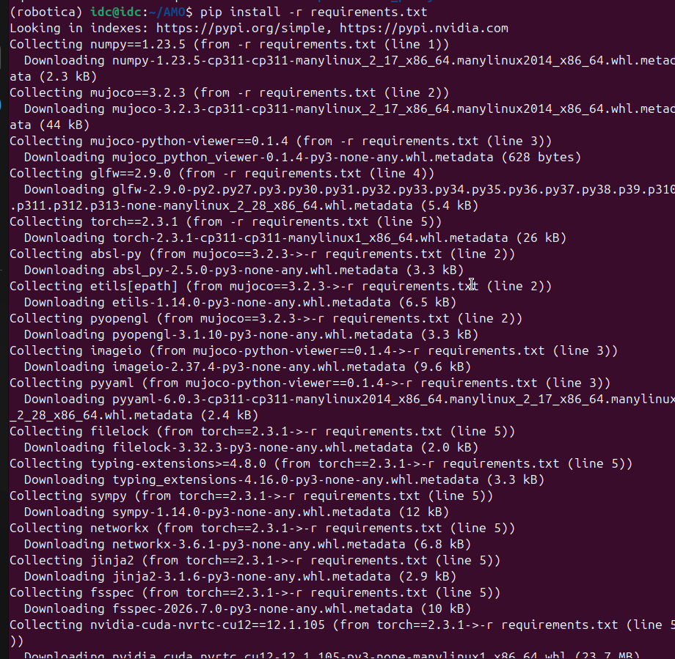
Resolución de dependencias del entorno.
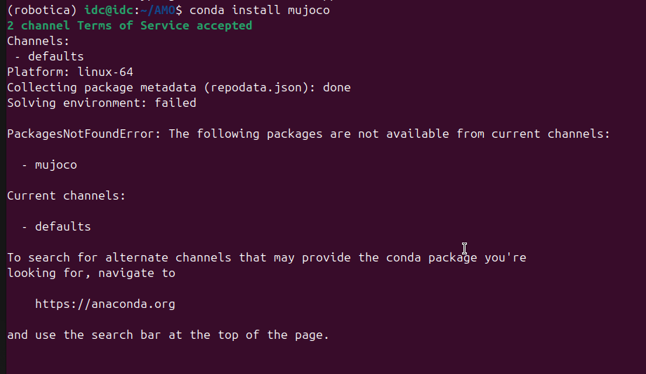

Descarga y extracción de paquetes.
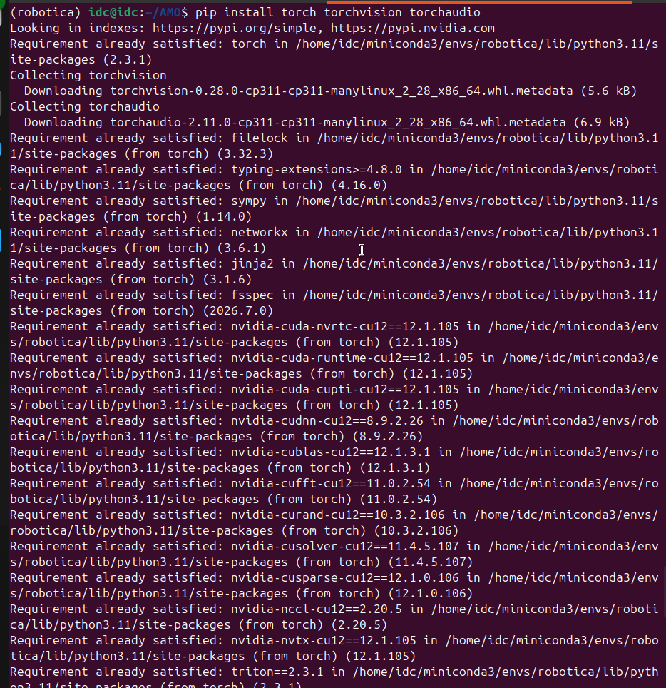
Transacción de instalación completada.

Evidencia 2. Entorno, carga del robot en simulación
Para visualizar el robot en su forma 3D se usa el archivo assets/r1_manos.xml, la versión que incluye la modificación del modelo original más la importación de las manos BrainCo Revo2, con la que el robot queda con manos totalmente funcionales (11 articulaciones por mano, 22 en total). Por otro lado, assets/r1.xml es el modelo base sin manos articuladas, el primero que se usó para el entorno simulado.
Vista del robot en 3D:
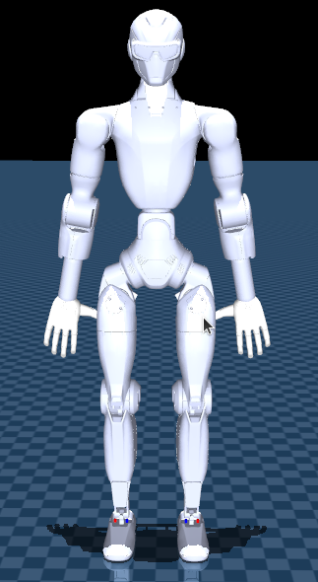
Modelo 3D del robot R1 sin las manos Revo2 (r1.xml).
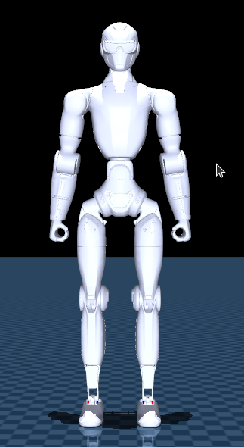
Modelo 3D del robot R1 con las manos BrainCo Revo2 integradas (r1_manos.xml).
Video de referencia: Visualizacion 3D r1 sin manos.mp4, Visualizacion 3D r1 con manos Brainco Revo r2.mp4.

Evidencia 3. Integración con IA por terminal
Esta evidencia muestra la integración del modelo de lenguaje (backend OpenAI) con el robot, mediante scripts/r1/play_r1_ia.py, que permite dar órdenes en español por terminal y ver cómo el robot las traduce en acciones (caminar, saludar, responder preguntas sobre su propio estado). La clave de API se lee del archivo .env de la raíz del repositorio, que no se versiona. El mismo agente, pero hablado, está en scripts/r1/play_r1_voz.py.
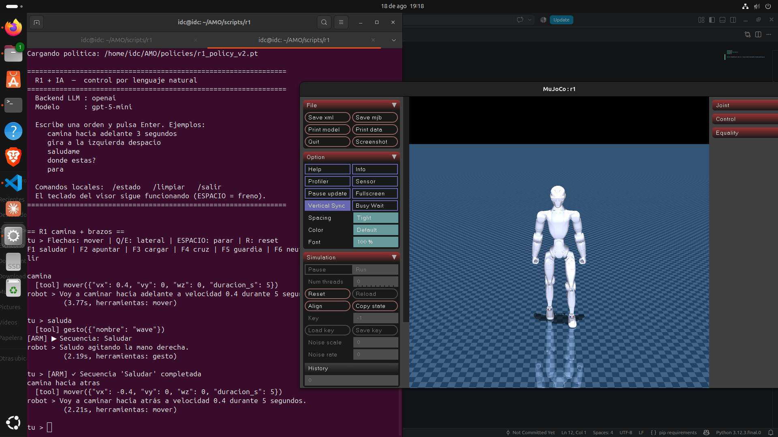
Sesión de terminal con el backend de IA (play_r1_ia.py), ejecutando órdenes de caminata y saludo por lenguaje natural.
Video de referencia: Codigo con IA y uso de terminal para dar ordenes.mp4, Orden de Saludo.mp4, Orden de pregunta y respuesta mediante terminal.mp4, Orden de Caminata.mp4.

Evidencia 4. Estabilización con movimiento de brazos
Esta evidencia combina la caminata con el gesto de saludo, de forma que el robot puede saludar y caminar al mismo tiempo sin que una acción interfiera con la otra. La política lleva las piernas y la cintura; al activar el gesto, el controlador de brazos toma los brazos y se los devuelve al terminar. La observación que ve la política congela los brazos, así que ni se entera del gesto: por eso el equilibrio no se ve afectado.
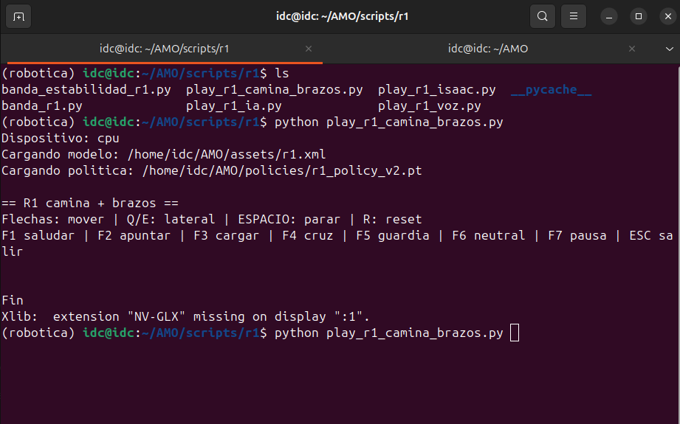
Ejecución de play_r1_camina_brazos.py, con la política de caminata y el controlador de gestos activos simultáneamente.
Video de referencia: Caminata con movimientos de brazos.mp4.

Evidencia 5. Caminata
La política de caminata se entrenó en Isaac Lab y se valida en MuJoCo con scripts/r1/play_r1_isaac.py, que reconstruye dentro de MuJoCo la misma observación de 405 valores que la red veía durante el entrenamiento. Es la base sobre la que se construyó la estabilidad y la marcha del robot.
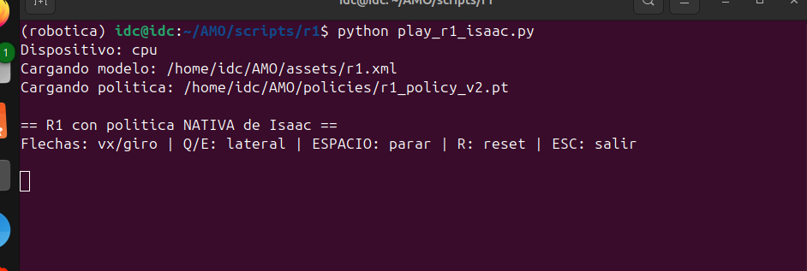
Ejecución de play_r1_isaac.py con la política nativa de Isaac cargada.
Video de referencia: Caminata y estabilidad.mp4.

Evidencia 6. Movimiento de brazos, gestos adicionales
Se desarrolló un controlador de brazos independiente (amo/control/arm_controller.py) con varias poses predefinidas: saludar, apuntar, guardia, neutral, cruzar brazos y cargar. Esta evidencia se grabó con scripts/r1/banda_r1.py, el escenario más completo del proyecto: R1 con LIDAR 2D, mapeo, cámara, dos bandas transportadoras y un brazo externo con gripper. Conviene saber que ese script sí carga una política de locomoción, pero es la política AMO entrenada para el G1, no la nativa del R1: por eso, si se le da comando de caminar, el robot se desploma. Está medido y documentado en test/robustez_r1/GRAFICA.md. Para ver los gestos sobre un robot que camina de verdad, la evidencia es la número 4.
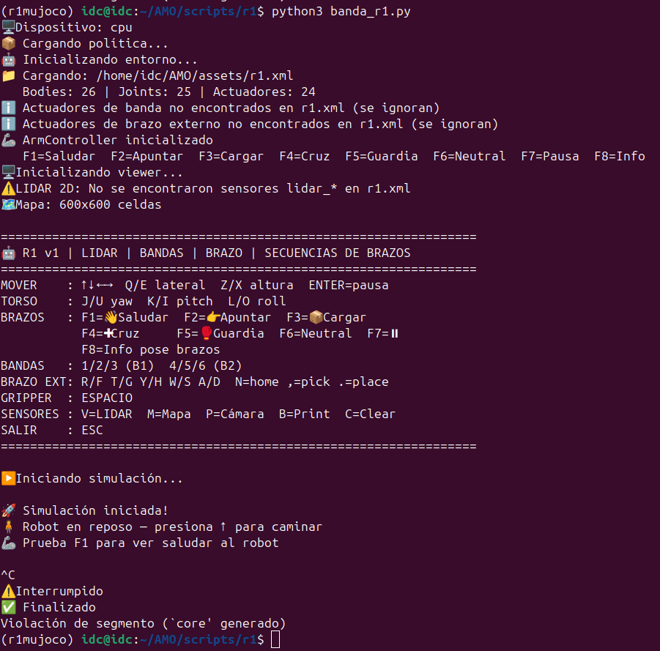
Ejecución de banda_r1.py, con el menú de control de brazos y bandas activo.
Video de referencia: Movimientos de brazos.mp4.

Evidencia 7. Integración de cámara y seguimiento de dedos
El script scripts/teleop/teleop_dedos.py es la versión de teleoperación por cámara que funciona sin retraso perceptible y con seguimiento de dedos correcto. A continuación se documenta el proceso completo, incluyendo un problema real de conexión que se presentó y cómo se resolvió.
Al ejecutar python scripts/teleop/teleop_manos.py inicialmente, la conexión con la cámara del celular (vía DroidCam) falla:
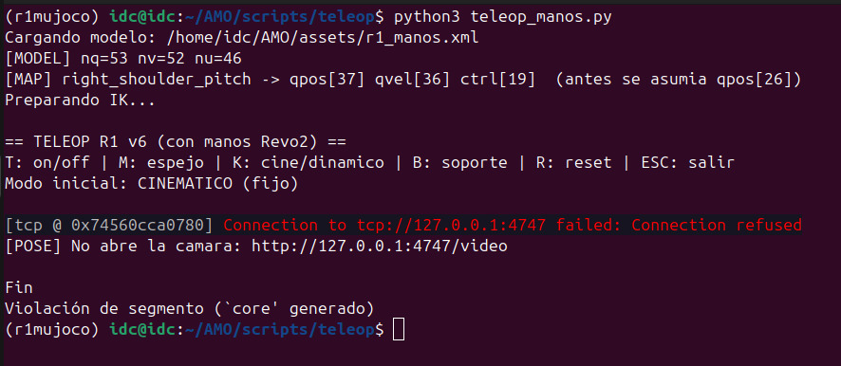
Error de conexión a la cámara: “Connection to tcp://127.0.0.1:4747 failed”.
La causa fue que el celular no tenía habilitada la depuración por USB. Los pasos para resolverlo:
Habilitar el modo de desarrollador en el celular y activar la depuración por USB.
Reiniciar el servidor adb para borrar la configuración anterior, y luego confirmar con adb devices que el celular aparece como dispositivo conectado, autorizando el acceso desde la pantalla del celular.
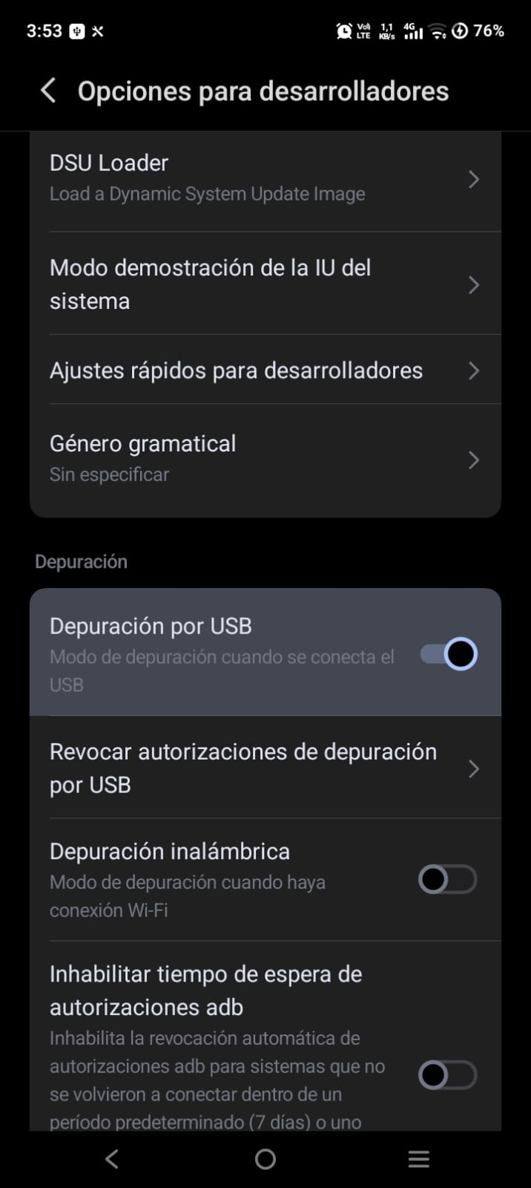
Reinicio del servidor adb.
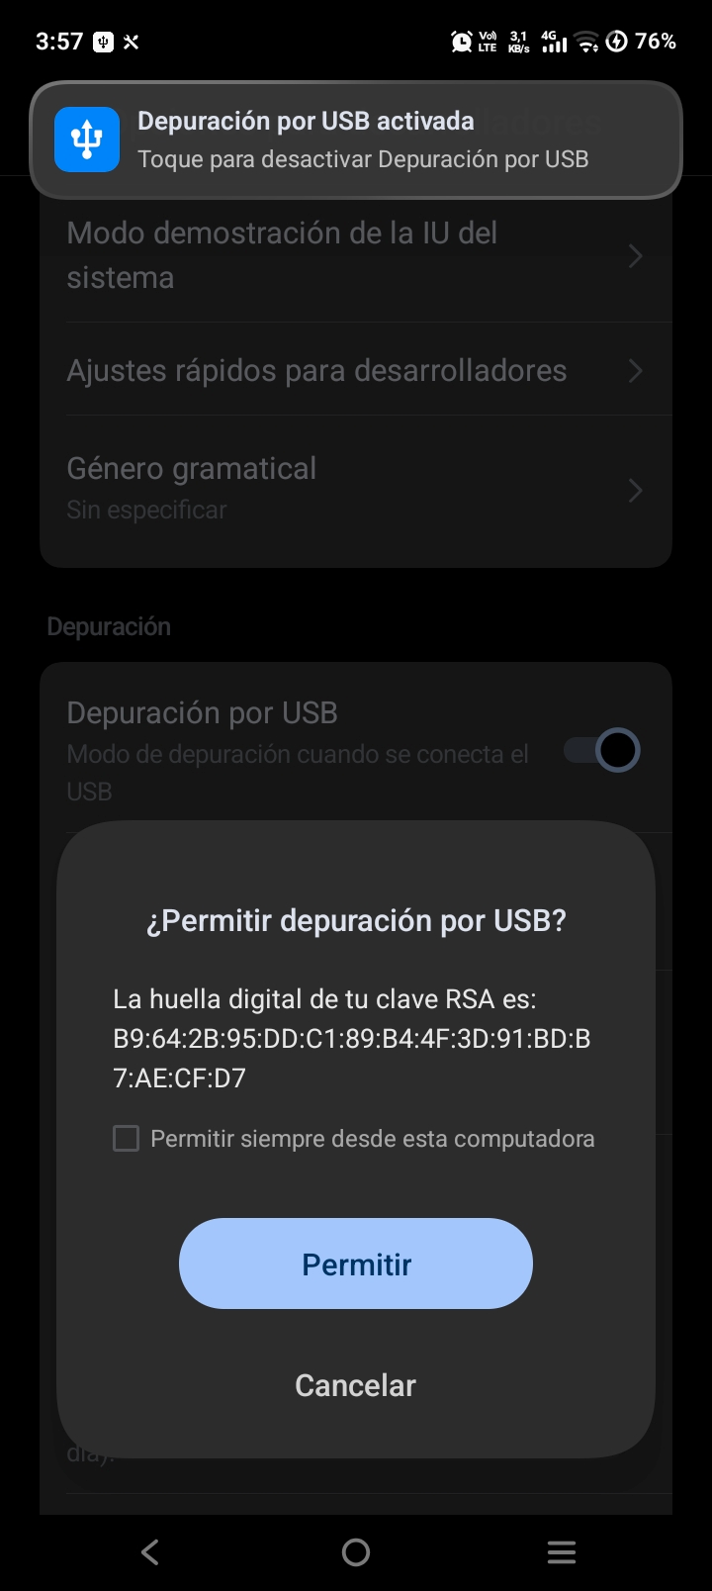
Confirmación del dispositivo conectado con adb devices.
Redirigir el puerto de DroidCam con adb forward tcp:4747 tcp:4747, y confirmar la redirección con adb forward --list.
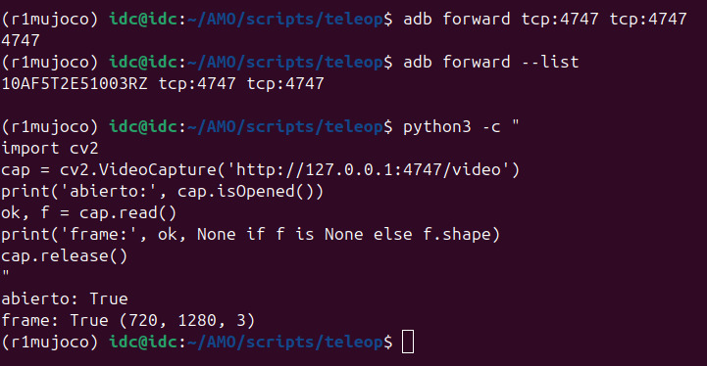
Confirmación de la redirección de puerto con adb.
Verificar en Python que la cámara ya responde:
python3 -c "
import cv2
cap = cv2.VideoCapture('http://127.0.0.1:4747/video')
print('abierto:', cap.isOpened())
ok, f = cap.read()
print('frame:', ok, None if f is None else f.shape)
cap.release()
"
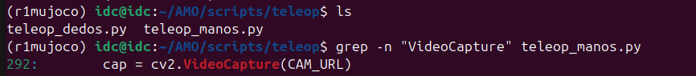
Verificación de conexión a la cámara vía OpenCV.
Si el script todavía apunta a la cámara local (cv2.VideoCapture(0) o cv2.VideoCapture(CAM_INDEX)), se busca la línea exacta con grep -n "VideoCapture" (nombre del archivo) y se reemplaza por la URL de DroidCam:
sed -i "s|cv2.VideoCapture(0)|cv2.VideoCapture('http://127.0.0.1:4747/video')|" (nombre del archivo)
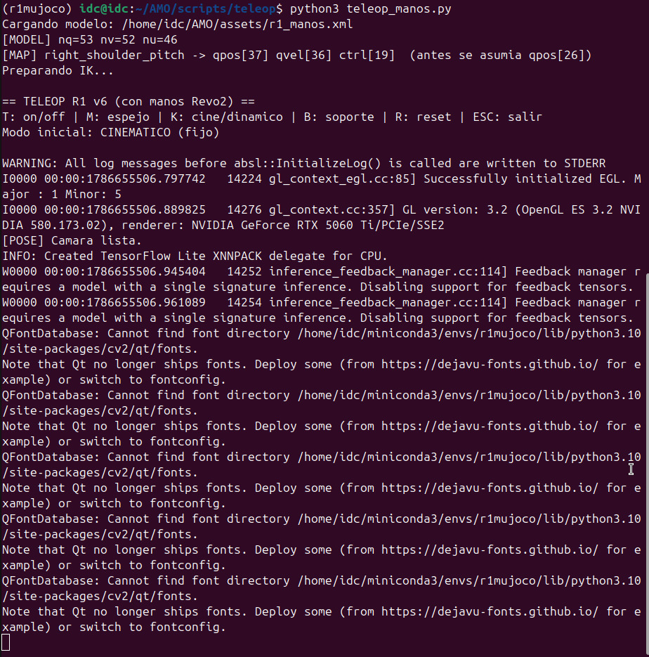
Corrección del origen de la cámara en el script de teleoperación.
Con esto, scripts/teleop/teleop_dedos.py se ejecuta correctamente y el robot replica el movimiento de manos y dedos capturado por la cámara.
Video de referencia: Grabación de pantalla desde 2026-08-13 16-59-24.mp4, ejecucion del programa a la copia de movimientos.mp4.

Evidencia 8. Pruebas de robustez y evidencia gráfica
Además de los videos de esta guía, el repositorio incluye dos baterías de pruebas con su propia evidencia, generada automáticamente a partir del código real y no simulada. La primera, test/robustez_r1/, alimenta el sistema con 76 documentos deliberadamente defectuosos (credenciales mal escritas, JSON malformado, argumentos inválidos del modelo de lenguaje, escenas de MuJoCo corruptas y políticas .pt rotas) y registra caso por caso cómo responde: 42 rechazos controlados, 26 entradas aceptadas y 8 excepciones no controladas, que son los hallazgos pendientes de corregir. El informe legible está en test/robustez_r1/evidencia/informe.md.
La segunda es evidencia visual. test/robustez_r1/GRAFICA.md recoge un GIF por cada script corriendo, con la altura de la pelvis medida paso a paso, y muestra cuáles caminan estables y cuál se cae. Y test/G1/evidencia_g1/ contiene 14 escenarios del G1 renderizados en video con telemetría superpuesta (media/*.mp4), incluidos ocho modos de fallo inducidos a propósito (ruido en los pares, latencia de estado, ganancias bajas, pose inicial mala) para documentar cada uno por separado. Para reproducir cualquiera de las dos baterías, ver docs/PRUEBAS.md.

